ВЕСНА ИДЕТ – ВЕСНЕ ДОРОГУ…

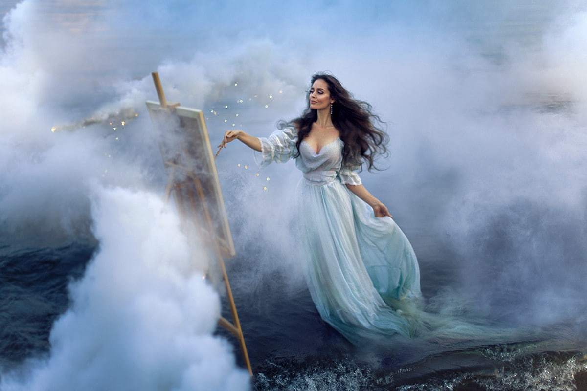
Стремительность событий, разворачивающихся у нас на глазах, ни в какой мере не влияЕт на общий настрой, который идет по нарастающей и, особенно у мужской половины населения после 23 февраля, в преддверии наступающих воспоминаний, которые непременно начинают «душу теребить» – о том, что сказал Бог, а он сказал: сотворим человека по образу Нашему и по подобию Нашему (Быт 1:26), об Адаме и Еве, о Лилит, как первой жене Адама, о Клеопатре, как предтечи женского руководства, о похождениях Есфири и Пуримских мероприятиях, о маршах пустых кастрюль, заявлениях Клары Цеткин, Розы Люксембург и для полноты воспоминаний – Александре Коллонтай.
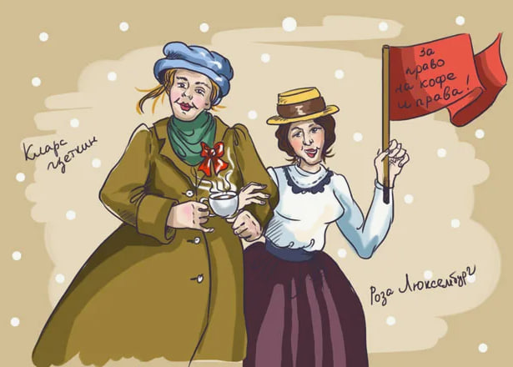
О том, что Женщина — человек женского пола. Слово «женщина», обычно, обозначает взрослого человека, а для ребёнка или подростка используются слова «девочка» и «девушка». В некоторых случаях слово «женщина» используется вне зависимости от возраста, например – «права женщины». Душу теребит то, что описание крупных ураганов и цунами – все имеют женские имена. И видимо, не просто то, что относится к разрушению, уничтожению, называют женским именем. Закономерность была узаконена Синодом в начале ХХ века, когда слово «мать» стало синонимом «материализм», или «материи». Все особо опасные, ядовитые звери, пресмыкающиеся, рыбы и т. д. названы женскими именами: гадюка, кобра, гюрза. И обратно — Зоя (Змея особо Ядовитая). Опасные змеи: анаконда, опасные хищники: акула, наиболее опасная — касатка. Самые тупые, безмозглые птицы: курица, утка (в то же время, они образцы ухода за потомством). Луна – женское имя, Татьяна – первая ядерная бомба, созданная в СССР.
И, конечно же, вспоминается, что женская логика, в отличие от мужской, построена на противоречиях, но это не значит, что у неё малый словарный запас. Как показывает практика, все женщины одного генотипа имеют одинаковый словарный запас, вопрос состоит только в том, как он используется. Известно, что чем меньше словарный запас женщины (который внешне воспринимает мужчина), тем она более удачно выходит замуж. Возьмём для примера словарный запас (примерно 30 слов) Эллочки из «12 стульев» Ильфа и Петрова.
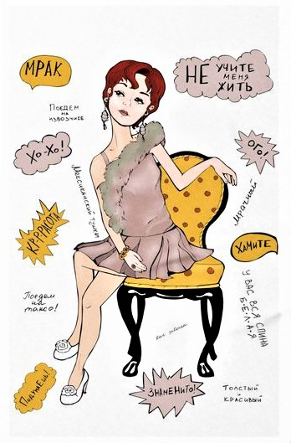
Это не слова — это команды, например: «ХО» – хиральная особа; «ХО» –Хартман, отойди (Хартман– название мужчины как магнитной аномалии); «ХО»– хочешь – отдохнем, и т. д. Эти команды произносились, как было описано, в различных тональностях, и соответственно, вслед за командой в другом пространстве шла подробная информация, достаточная для детализации любых процессов. Чем меньше внешний словарный запас, тем более высоко организованнее информационный обмен. У мужчины же, особенно если идут воспоминания после 23 февраля – наоборот. При большом внешнем словарном запасе отсутствует двойной смысл, то есть он вынужден все подробности сообщать вслух, что утомляет слушателя. Скорость информационного обмена в разных пространствах различна, и то, что женщина может передать в течение 1 секунды, мужчина тратит на это же не менее суток (примерно 128 листов текста). При передаче информации из систем жизнеобеспечения некоторые мужчины могут слышать музыку (обычно это время – с 3 часов 30 мин. до 4 часов 30 мин. местного времени), но не могут её дешифровать и днём пытаются (те, кто имеет музыкальное образование) восстановить услышанное, то есть транслировать. Все великие композиторы – мужчины. Но эта музыка предназначена женщинам, и они её получают уже в исковерканном виде на концертах. С другой стороны, все заслуженные экстрасенсы – женщины. Им не надо пояснять мужчине что-либо, так как мужчина просто выполняет их команды, не понимая, почему это происходит (и создаёт научные институты для исследования этих явлений).

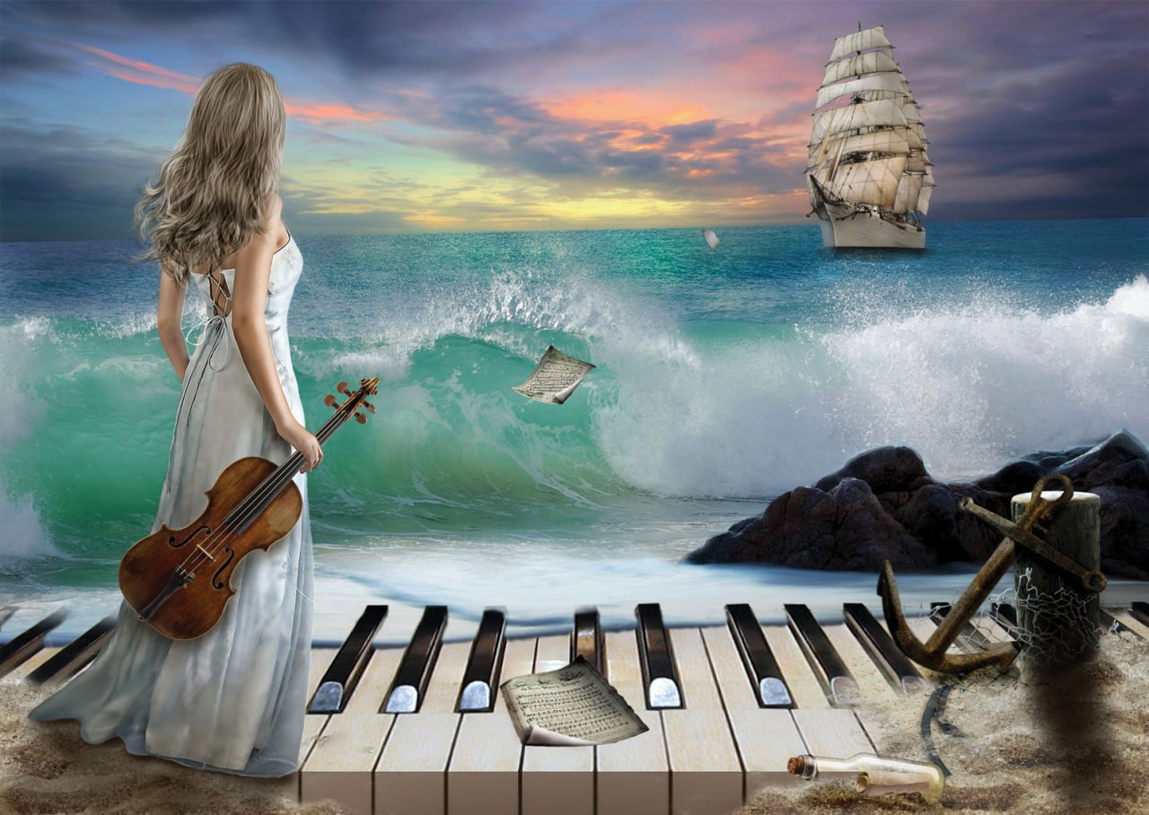

Так как мужчина, как правило, не понимает команд женщины, то она, зная о гравитационной основе мозга у мужчины (вспомним «яблоко Ньютона»), доносит до его сознания смысл своих выражений с помощью инерционной массы, например утюга или скалки (чем тяжелее, тем доходчивее). Замечено, что при повышении внешнего словарного запаса женщина ускоряет речь, то есть пытается быстрее передать команды, чтобы согласовать их с действительным текстом, а мужчина, наоборот, – замедляет речь. Не имея командной структуры, всё необходимое выбирается из словарного запаса, а на это уходит больше времени. Программную информацию записывают только мужчинам, они затем используют именно словарный запас для передачи этой информации обществу (Нострадамус, Кейси, Горбачев, Ельцин и другие).
Командный язык, как основа общения, лучше всего был разработан у немцев, поэтому их и приглашали и приглашают в правители. Можно, конечно, продолжать, продолжать и продолжать подобные рассуждения, вызванные общим настроем приближающегося события, но я, вспомнив про «яблоко Ньютона» и последствия, закончу свои воспоминания, а желающих более детально осмыслить этот процесс, отсылаю к своей статье – 007_369 «О женщине, или о Системе управления – кому как угодно…».

https://shkrudnev.com/index.php/home/seriya-369/item/2333-007-369-o-zhenshchine-ili-o-sisteme-upravleniya-komu-kak-ugodno
которую написал в марте 2021 года именно после 23 февраля.

Перейти из воспоминаний в реалии – лучше всего поможет, как всегда – Александр Сергеевич Пушкин, который сам это делал неоднократно, правда, тогда еще не было знаковых вех – 23 февраля и 8 марта, потому что год был 1827.
Позвольте, жители страны,
В часы душевного мученья
Поздравить вас из заточенья
С великим праздником весны!
Всё утрясётся, всё пройдёт,
Уйдут печали и тревоги,
Вновь станут гладкими дороги,
И сад, как прежде, зацветёт.
На помощь разум призовём,
Сметём болезнь силой знаний
И дни тяжёлых испытаний
Одной семьёй переживём.
Мы станем чище и мудрей,
Не сдавшись мраку и испугу,
Воспрянем духом и друг другу
Мы станем ближе и добрей.
И пусть за праздничным столом
Мы вновь порадуемся жизни,
Пусть в этот день пошлёт Всевышний
Кусочек счастья в каждый дом!

Дорогие наши матери, жены, сестры, дочери и внучки! Дорогие наши женщины! В этот замечательный день хочется пожелать Вам только одного — продолжать цвести и украшать своей красотой, лучезарностью и оптимизмом весь Мир! Оставайтесь такими же женственными и изящными, несмотря на груз Происходящего, который сегодня лёг на Ваши хрупкие плечи. Приносите всем тепло и радость своим существованием и, конечно же, своими Знаниями, которые становятся все глубже и объёмней. И не забывайте о том, что Ваша улыбка, хоть на миг, но делает людей в этом мире счастливей! С Праздником Весны! В этот чудесный весенний день желаю всем вам – только положительных эмоций, без(с)крайнего счастья и крепкого здоровья, нежности, женственной и женской мудрости, и познания в происходящем вокруг. Пусть невзгоды обходят вас стороной, а каждый день будет поводом для новой радости. Пусть в жизни вас всегда сопровождает любовь и уважение, семейное согласие и благополучие.
Будьте счастливы и любимы!

Ваш Ф. Шкруднев
07. марта 2024 год

